ディスペンサーとは何か
ひと言で説明すると、自動販売機のようなスマートコントラクトです。
ディスペンサーに表示されているアドレスにBTCを送ると、トークンが自動的に貰える仕組みになっています。

ディスペンサーはCounterpartyというプラットフォームでの機能で、Monapartyでも同様の機能が実装されています。少額でテストしてみたいという方は、Monapartyで試してみるのもいいかもしれません。（Monapartyの場合、必要な通貨はmonaとなります。）

なお今回の記事は、Counterpartyのディスペンサーに焦点をあてた解説とします。

準備するもの
① トークン購入に必要なBTCと送金手数料
② ①が入ったCouterpartyウォレット

Couterpartyで発行しているトークンの管理に関しては、専用のウォレットが必要となります。

オススメのウォレット
FreeWallet
モバイル版＆デスクトップ対応
https://freewallet.io/

CASA Tookan
Google Play
https://play.google.com/store/apps/details?id=com.everdreamsoft.casatookan&hl=ja&gl=US

実際にディスペンサーを試してみる
「NOMOREDEFI」というトークンを販売しているディスペンサーを見ながら解説していきましょう。

下記がディスペンサーのURLとなります。
https://xchain.io/tx/2df1117d649b040c2cf58a66c946765250c173eb22f1833832ab668bd5d4dbb9

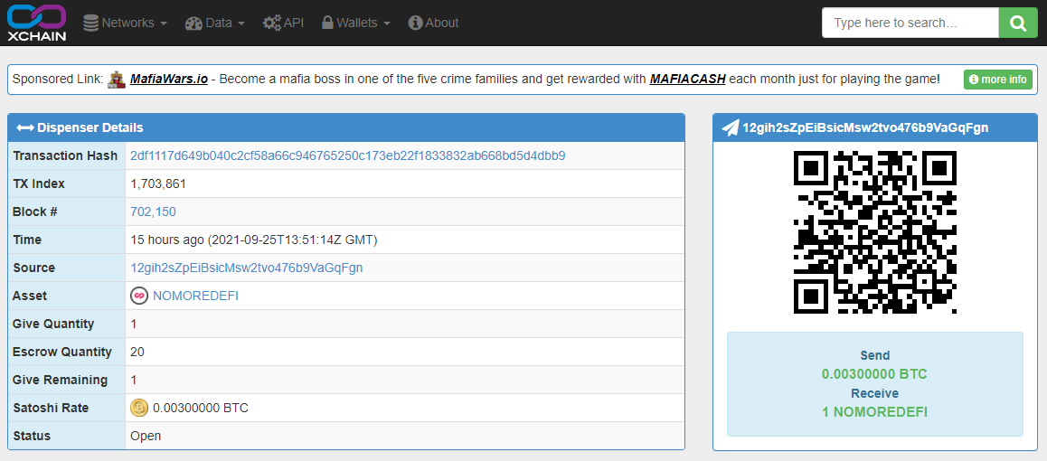

拡大
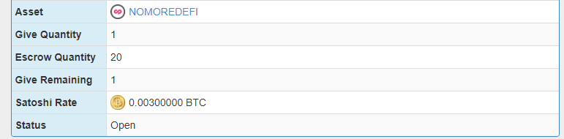

Asset： アセット名
Give Quantity： 支払ったBTCに対して貰えるトークンの数
Escrow Quantity： ディスペンサーで売りに出たトークンの総数
Give Remaining： ディスペンサーでまだ売れていないトークンの数（在庫数）
Satoshi Rate： 1セットあたりの価格

このディスペンサーでは、アセット名「NOMOREDEFI」というCouterpartyトークンが販売されています。さらに詳細を読むと、全部で20枚売り出され、残り在庫が1枚の状況であるということが分かります。また、0.003BTCを送金することで1セット（今回の設定だと1セット=トークン1枚）が購入できる設定になっています。

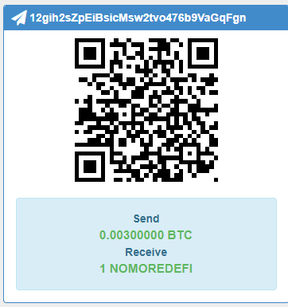
画面右にあるのが、送金先のアドレスです。仮に3枚まとめ買いしたいといった場合は、0.009BTC（0.003BTC×3）送金すればトークン3枚をまとめてゲットすることもできます。

※注意点
お釣りは返ってきません。販売者へのお布施になってしまうので気をつけてください。

例：
1枚0.003BTCで売り出されている「NOMOREDEFI」に0.01BTC送ってしまった場合
0.009BTC（0.003×3） トークン3枚 →購入者のアドレスへ
お釣り 0.01-0.009=0.001BTC → 販売者のアドレスへ（※要注意）

